АНАТОМО- ФИЗИОЛОГИЧЕСКИЕ ОСОБЕННОСТИ

Задание 1. Подпишите названия врожденных рефлексов новорожденных

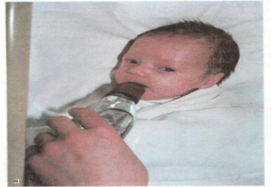 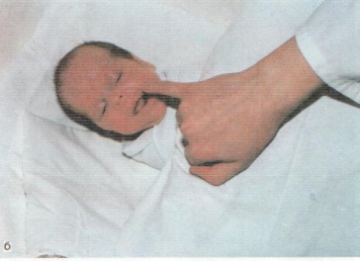

А._____________________ Б.________________________

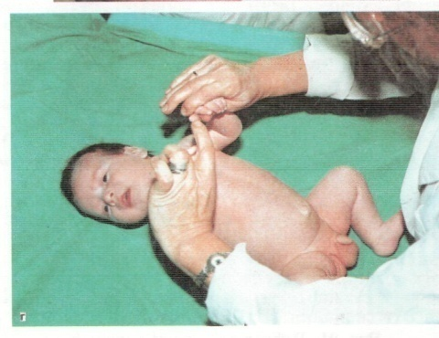 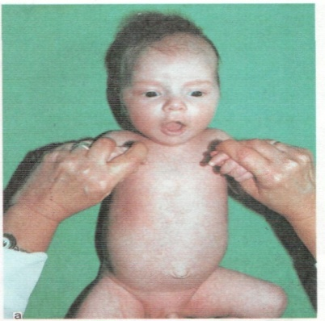

В.__________________________ Г.___________________________

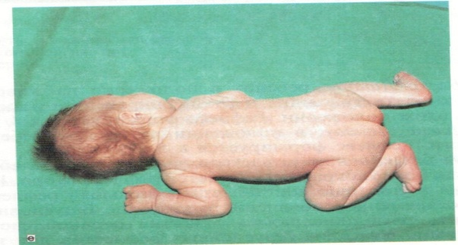 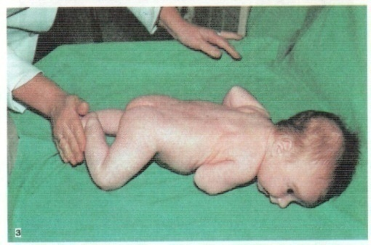

Д. _______________________________ Е. __________________________

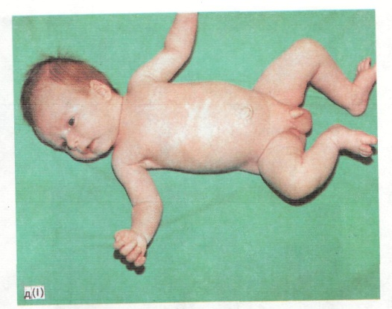 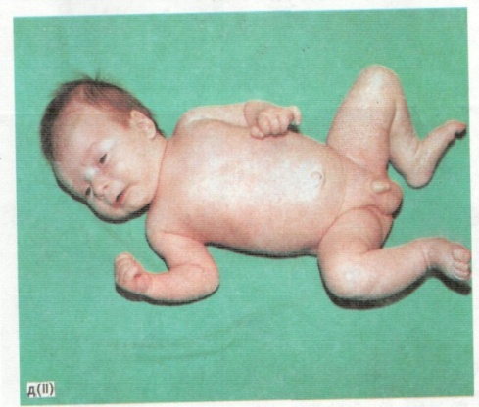

Ж.____________________________ З.__________________________

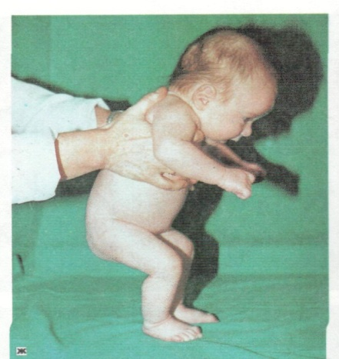 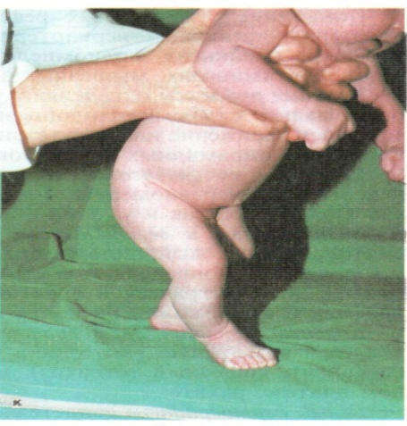

И._____________________________ К._________________________________

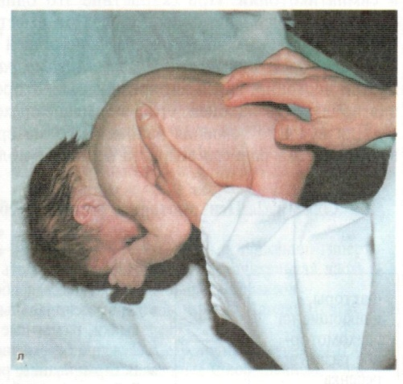 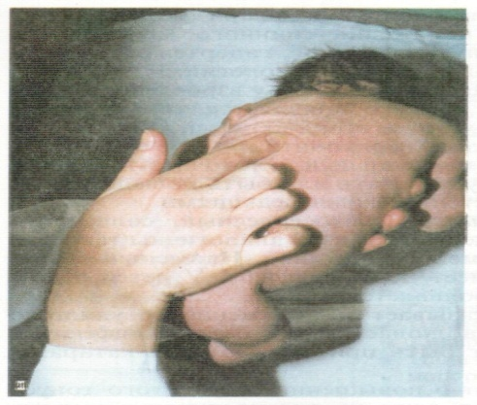

Л.____________________________ М._______________________________

Задание 2. Назовите особенность строения костной системы новорожденных и связанные с ней правила ухода за ребенком

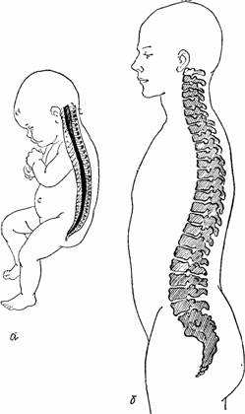____________________________________________________________________________________________________________________________________________________________________________________________________________________________________________________________________________________________________________________

Задание 3. Заполнить таблицы

А. Показатели периферической крови в зависимости от возраста

|  |  |  |
| --- | --- | --- |
| Показатели крови | Новорожденные | 1-й год жизни |
| Эритроциты |  |  |
| Гемоглобин |  |  |
| Ретикулоциты |  |  |
| Лейкоциты |  |  |
| Нейтрофилы |  |  |
| Лимфоциты |  |  |
| Тромбоциты |  |  |
| СОЭ |  |  |

Б. Заполните таблицу. Особенности ухода в зависимости от АФО

|  |  |  |
| --- | --- | --- |
| АФО | Клиническое значение | Особенности ухода |
| Диафрагмальный тип дыхания |  |  |
| Дыхание поверхностное |  |  |
| Роговый слой тонкий, эпидермис сочный, рыхлый, базальная мембрана развита слабо |  |  |
| Подкожно – жировой слой хорошо развит, образует многочисленные складки |  |  |
| Желудок расположен почти горизонтально.  Кардиальный сфинктер развит слабо, пилорический – хорошо |  |  |
| Дыхательная функция кожи повышена |  |  |

Задание 4. Назовите АФО, которые необходимо учитывать при выполнении инъекций детям первого года жизни:

5. Заполнить таблицу «Основные потребности детей и способы их удовлетворения»

|  |  |
| --- | --- |
| Потребность | Способы удовлетворения |
| Спать |  |
| Дышать |  |
| Быть чистым |  |

6. Укажите сроки закрытия родничков

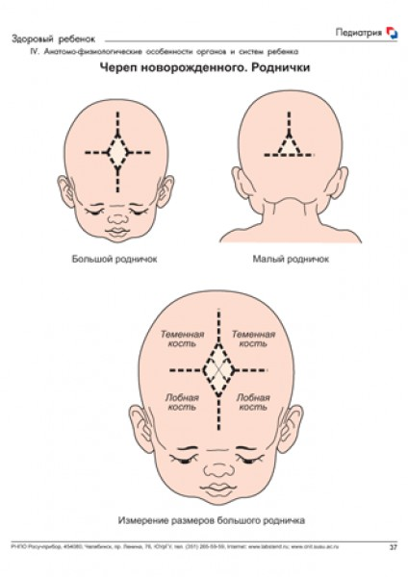

Рисунок 1

____________________________________________________________________________________



Рисунок 2

Задание 7. Укажите основные моменты, на которые нужно ориентироваться при выборе обуви для ребенка раннего возраста.

1

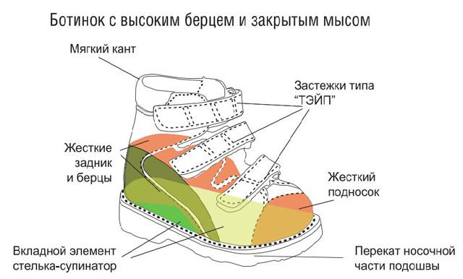

4

5

6

3

2

______________________________________________________________________________________________________________________________________________________________________________________________________________________________________________________________________________________________________________________________________________________________________________________________________________________________________________________________________________________________________________________________